PERLINDUNGAN HUKUM TERHADAP KONSUMEN DARI SMS IKLAN YANG MENGGANGGU MENURUT UNDANG-UNDANG NO.8 TAHUN 1999 TENTANG PERLINDUNGAN KONSUMEN DAN UNDANG-UNDANG NO.19 TAHUN 2016 TENTANG PERUBAHAN ATAS UNDANG-UNDANG NO.11 TAHUN 2008 TENTANG INFORMASI DAN TRANSAKSI ELEKTRONIK.
LEGAL PROTECTION AGAINST CONSUMERS FROM DISTURBING ADVERTISING SMS ACCORDING TO THE LAW NO.8 OF 1999 CONCERNING CONSUMER PROTECTION AND LAW NO.19 OF 2016 CONCERNING AMENDMENTS TO THE LAW NO.11 OF 2008 CONCERNING ELECTRONIC INFORMATION AND TRANSACTION.

Gayuh Savira
Fakultas Hukum-Universitas Pancasila-Jakarta
Jl. Raya Lenteng Agung-No.56-80, RT.1/RW.3-Srengseng Sawah-Jakarta-Kota Jakarta Selatan-Daerah Khusus Ibukota Jakarta-12640-Indonesia
E-mail: gayuhsavira@gmail.com

Abstrak
Short Messages Service (SMS) adalah salah satu layanan telepon seluler yang paling diminati oleh konsumen pemanfaat jasa telekomunikasi, demikian pula pelaku usaha penyelenggara jasa telekomunikasi gemar menawarkan produknya melalui SMS iklan penawaran kepada konsumen. Namun, ditemukan pelanggaran hukum oleh pelaku usaha atas SMS iklan penawaran. Oleh karena itu penulis tertarik untuk menulis skripsi ini dengan rumusan masalah yaitu, apa saja pelanggaran hukum yang dilakukan oleh pelaku usaha menurut UU No.8 Tahun 1999 tentang perlindungan konsumen (UUPK) dan UU No.19 Tahun 2016 tentang ITE (UUITE)? serta bagaimana bentuk pengawasan dan perlindungan data pribadi konsumen oleh Kementrian Komunikasi dan Informasi (KOMINFO)?. Metode yang digunakan dalam penelitian ini yaitu metode empiris. Dari hasil penelitian ini dapat disimpulkan bahwa pelaku usaha telah melanggar hak konsumen yang terdapat dalam Pasal 4 huruf (a), (d) UUPK. Serta ada pula pelanggaran yang dilakukan mengenai perbuatan yang dilarang oleh pelaku usaha yang terdapat dalam Pasal 15 dan Pasal 17 ayat (1) huruf f UUPK, lalu dalam UUITE pelaku usaha melanggar ketentuan dalam Pasal 26 ayat (1) UUITE. Pengawasan dan perlindungan data pribadi oleh KOMINFO belum sesuai dengan UUPK.

Kata Kunci: SMS, Iklan, Data Pribadi, Konsumen, Pelaku Usaha.

Abstract
Short Messages Service (SMS) is one of the cellular telephone services most in demand by consumers who use telecommunications services. As well as, telecommunications service providers like to offer their products through SMS advertising offers to consumers. However, business actors found legal violations regarding the offer advertisement SMS. Therefore, the author is interested in writing this thesis with the formulation of the problem, namely, what are the legal violations committed by business actors according to Law No.8 of 1999 concerning consumer protection (UUPK) and Law No.19 of 2016 concerning ITE (UUITE)? and what is the form of supervision and protection of consumer personal data by the Ministry of Communication and Information (KOMINFO)? The method used in this research is the empirical method. From the results of this study it can be concluded that the business actor has violated the consumer's rights as stated in Article 4 letters (a), (d) UUPK. And there are also violations committed regarding the actions prohibited by business actors as contained in Article 15 and Article 17 paragraph (1) letter f of the UUPK, then in the UUITE business actors violate the provisions in Article 26 paragraph (1) of the UUITE. The supervision and protection of personal data by KOMINFO are not in accordance with the UUPK.

Keywords: SMS Advertising, Personal Data, Consumers, Business Actors.

- PENDAHULUAN
Latar Belakang
Manusia adalah makhluk ciptaan tuhan yang memiliki sifat sosial. Sifat sosial tersebut yang mendorong manusia untuk hidup bermasyarakat karena pada dasarnya dalam kehidupan sehari-hari manusia saling membutuhkan satu sama lain, maka dari itu manusia tidak bisa dipisahkan dari interaksi dan komunikasi untuk saling bertukar informasi.
Seiring dengan perkembangan zaman yang kian pesat diiringi kemajuan teknologi membuat manusia dituntut untuk dapat menyesuaikan diri terhadap perubahan-perubahan yang terjadi. Salah satunya dalam bidang telekomunikasi, kebutuhan mengakses suatu informasi agar selalu dapat terkoneksi untuk berkomunikasi dan berinteraksi guna mendukung kehidupan sosial di masyarakat. Masyarakat pada umumnya memanfaatkan berbagai macam alat komunikasi untuk mengakses informasi yang dibutuhkannya, salah satunya yaitu telepon seluler. Melalui telepon seluler masyarakat bukan hanya bisa berkomunikasi tetapi juga bisa mengakses berbagai macam informasi. Sebuah telepon seluler membutuhkan adanya operator seluler. Ketika seorang pengguna telepon seluler memutuskan untuk memanfaatkan jasa dari operator seluler untuk tujuan pribadi dan bukan untuk diperdagangkan kembali maka kedudukan si pemanfaat jasa operator seluler adalah sebagai seorang konsumen akhir menurut Undang-Undang No.8 Tahun 1999 tentang Perlindungan Konsumen (yang selanjutnya disebut UUPK) dalam Pasal 1 butir 2 menyebutkan bahwa: “Konsumen adalah setiap pemakai barang dan/atau jasa yang tersedia dalam masyarakat, baik bagi kepentingan diri sendiri, keluarga, orang lain, maupun makhluk hidup lain dan tidak untuk diperdagangkan”. Operator seluler sebagai penyelenggara jasa telekomunikasi yang dapat dimanfaatkan oleh para konsumennya berkedudukan sebagai pelaku usaha yang menurut UUPK dalam Pasal 1 butir 3 menyebutkan bahwa:
Pelaku usaha adalah setiap orang perseorangan atau badan usaha baik yang berbentuk badan hukum maupun bukan badan hukum yang didirikan atau melakukan kegiatan dalam wilayah hukum Negara Republik Indonesia baik sendiri maupun Bersama-sama melalui perjanjian kegiatan usaha dalam berbagai bidang ekonomi.

Pelaku usaha telah menyediakan berbagai macam fitur bagi pengguna telepon seluler diantaranya seperti short message service (SMS), browsing, multimedia messaging service (MMS), dan lain sebagainya. Dari berbagai macam fitur layanan untuk pengguna telepon seluler fitur SMS paling banyak diminati.

Short message service (SMS) adalah sarana dimana telepon seluler dapat menerima dan mengirim pesan-pesan pendek dalam bentuk teks dengan panjang maksimal 160 karakter untuk alpabet latin dan 70 karakter untuk alpabet non latin, seperti alpabet Arab, Cina, atau Jepang.

Keunggulan SMS dari fitur layanan lainnya yang disediakan oleh pelaku usaha salah satunya adalah biaya yang murah, selain itu meskipun ketika telepon seluler penerima SMS sedang tidak aktif, atau berada diluar jangkauan, penerima tetap dapat menerima SMSnya jika telepon selulernya sudah aktif kembali.
Keuntungan pun juga didapatkan oleh pelaku usaha melalui layanan SMS ini. Pelaku usaha memanfaatkan SMS sebagai sarana untuk mengiklankan produknya langsung kepada konsumen. Dilansir dari laman Kamus Besar Bahasa Indonesia (KBBI) “Iklan adalah berita pesanan untuk mendorong, membujuk khalayak ramai agar tertarik pada barang dan jasa yang ditawarkan”
Produk jasa yang ditawarkan oleh pelaku usaha kepada konsumennya melalui SMS iklan pada umumnya berisi tawaran kuota tambahan, mengaktifkan suatu produk aplikasi, bahkan kesempatan untuk mengikuti kuis atau survei. Bagai pisau bermata 2 (dua) SMS iklan tersebut sering disalahgunakan. Iklan yang dimaksud dapat berupa spam yang tidak terkait langsung dengan layanan milik pelaku usaha yang dikirim melalui SMS sangatlah mengganggu privasi konsumen.
Seperti yang dilansir dari laman hukumonline, bahwa SMS iklan semakin sering diterima oleh konsumen melalui telepon selulernya dimana hal tersebut sangat mengganggu keamanan dan kenyamanan konsumen. SMS iklan yang diterima oleh konsumen masuk secara berturut-turut dan dalam waktu yang berdekatan serta tanpa persetujuan dari konsumen. David Tobing selaku Ketua Komunitas Konsumen Indonesia (KKI) mendesak pemerintah untuk segera menerbitkan aturan yang lebih jelas mengenai permasalahan SMS iklan yang menggaggu ini, jika perlu pelaku usaha yang melanggar diberikan sanksi tegas. Dikatakan oleh David Tobing yang pada intinya bahwa hampir semua konsumen penggguna jasa telekomunikasi mendapatkan SMS iklan baik dari pelaku usaha ataupun dari pihak ketiga yang berisi penawaran produk makanan, minuman, perbankan, properti. Bahkan ketika konsumen masuk atau melewati area tertentu seperti pusat perbelanjaan atau rest area langsung banyak SMS iklan yang masuk. David juga menyarankan kepada pelaku usaha penyelenggara jasa telekomunikasi untuk meminta persetujuan terlebih dahulu dari konsumen terkait ketersediaan konsumen untuk menerima SMS iklan tersebut yang dikenal dengan do not call register.
Persoalan terkait SMS iklan berisi spam yang cukup luas berpotensi melanggar hak konsumen terkait keamanan data pribadi dan kenyamanannya dalam memanfaatkan jasa telekomunikasi sebagaimana yang diatur dalam UUPK Pasal 4 huruf a bahwa: “Hak konsumen adalah hak atas kenyamanan, keamanann dan keselamatan dalam mengkonsumsi barang dan/atau jasa."
Berkaitan dengan hal tersebut, maka konsumen perlu dilindungi secara hukum dari kemungkinan kerugian yang dialaminya akibat kelalaian pelaku usaha yang memanfaatkan data pribadi konsumen untuk keuntungan pelaku usaha sendiri.
Berdasarkan penjelasan Pasal 26 ayat (1) Undang-Undang No. 19 Tahun 2016 tentang perubahan atas Undang-Undang No.11 Tahun 2008 tentang Informasi dan Transaksi Elektronik (yang selanjutnya disebut UU ITE) dalam pemanfaatan teknologi Informasi, perlindungan data pribadi merupakan salah satu bagian dari hak pribadi (privacy rights). Hak pribadi mengandung pengertian sebagai berikut :
- Hak pribadi merupakan hak untuk menikmati kehidupan pribadi dan bebas dari segala macam gangguan
- Hak pribadi merupakan hak untuk dapat beerkomunikasi dengan orang lain tanpa Tindakan memata-matai
Hak pribadi merupakan hak untuk mengawasi akses informasi tentang kehidupan pribadi dan data seseorang.

Diterbitkannya Peraturan Menteri Komunikasi dan Informatika No.12 Tahun 2016 tentang Registrasi Pelanggan Jasa Telekomunikasi yang mewajibkan konsumen pemanfaat layanan seluler supaya melakukan registrasi kartu prabayar menggunakan data pribadi seperti nomor Kartu Tanda Penduduk (KTP) dan Kartu Keluarga (KK) dengan tujuan untuk mendata konsumen, tidak sejalan dengan kenyataan di lapangan dimana muncul dugaan bahwa data pribadi konsumen pemanfaat layanan seluler telah bocor yang mengakibatkan konsumen sering menerima SMS iklan spam yang sangat mengganggu keamanan dan kenyamanannya.
Menurut Wahyudi selaku Deputi Direktur Riset Lembaga Studi dan Advokasi Masyarakat (Elsam), terdapat tiga hal yang menjadi penyebab rawannya bocornya data pribadi, yakni :
- Rendahnya kesadaran publik dalam menjaga dan melindungi data pribadi
- Belum adanya perangkat Undang-Undang memadai untuk melindungi data pribadi,khusunya terkait kewajiban pengumpul dan pengelola data.
- Masifnya praktik pengumpulan data massal yang dilakukan oleh pemerintah ataupun swasta baik atas sepengetahuan pemilik data maupun tidak.

Dari berbagai macam penelitian tentang SMS iklan penawaran dan kebocoran data pribadi yang ditemukan kebanyakan peneliti lain tidak membahas tentang pelanggaran hukum pelaku usaha menurut UUPK dan UUITE serta bentuk pengawasan dan pembinaan oleh pemerintah dalam hal ini KOMINFO. Misalnya yang terdapat dalam pembahasan jurnal yang ditulis oleh Cherien Natalia dalam judul “Perlindungan Konsumen Pengguna Seluler dalam Hal bocornya Kerahasiaan Data Pengguna” didalam jurnal tersebut mengangkat tentang perlindungan hukum terhadap konsumen pemanfaat jasa telekomunikasi yang hanya dibatasi oleh klausula baku serta perlindungan data pribadi yang bersandar pada prinsip kehati-hatian konsumen. Lalu, dalam jurnal milik Juwenie Mangiri, yang berjudul “Perlindungan Konsumen Terhadap Pemasangan Iklan Short Messages Service Pada Perusahaan Telekomunikasi Telkomsel di Kota Makassar” permasalahan yang diangkat yaitu keuntungan dan kerugian yang didapat pengguna jasa telekomunikasi terhadap pemasangan iklan pada PT.Telkomsel melalui SMS di Kota Makassar. juga dalam jurnal milik Novanema Duha, T.Keizerina Devi Azwar, Penipuan Short Messages Service (SMS) Terhadap Konsumen Provider Telepon seluler ditinjau dari Undang-Undang No.8 Tahun 1999 tentang Perlindungan Konsumen, pembahasan utama rumusan masalah dalam jurnal tersebut adalah bagaimana perlindungan hukum hak-hak konsumen yang terdapat dalam perjanjian dengan pelaku usaha penyelenggara jasa telekomunikasi terkait kerugian yang dialami konsumen karena penipuan melalui SMS iklan penawaran.
Dalam ke-3 (tiga) penelitian di atas menjabarkan tentang hubungan konsumen sebagai pemanfaat jasa telekomunikasi dan pelaku usaha penyelenggara jasa telekomunikasi dengan berbagai macam permasalahan dan penyelesaian yang berbeda-beda yang sekilas terlihat sama dengan penelitian milik penulis. Oleh karena itu, terdapat perbedaan yang mendasar antara ke-3 (tiga) penelitian diatas dengan penelitian milik penulis yaitu pembahasan yang diangkat oleh penulis adalah tentang pelanggaran hukum apa saja yang dilakukan oleh pelaku usaha penyelenggara jasa telekomunikasi berdasarkan UUPK dan UUITE atas SMS iklan penawaran yang mengganggu serta bagaimana pengawasan dan perlindungan data pribadi oleh KOMINFO, dengan demikian penelitian yang berjudul ”Perlindungan Hukum terhadap Konsumen atas SMS Iklan yang Mengganggu Konsumen Menurut Undang-Undang No.8 Tahun 1999 tentang Perlindungan Konsumen dan Undang-Undang No.19 Tahun 2016 tentang Perubahan atas Undang-Undang No.11 Tahun 2008 tentang Informasi dan Transaksi Elektronik.
Dari latar belakang yang telah diuraikan di atas, maka penulis tertarik untuk memilih judul penelitian yaitu : PERLINDUNGAN HUKUM TERHADAP KONSUMEN ATAS SMS IKLAN YANG MENGGANGGU KONSUMEN MENURUT UNDANG-UNDANG No.8 TAHUN 1999 tentang PERLINDUNGAN KONSUMEN DAN UNDANG-UNDANG No.19 TAHUN 2016 tentang PERUBAHAN ATAS UNDANG-UNDANG No.11 TAHUN 2008 tentang INFORMASI dan TRANSAKSI ELEKTRONIK.

Pokok Permasalahan
Berdasarkan hal-hal yang telah diuraikan di atas, maka selanjutnya dapat timbul beberapa permasalahan sebagai berikut :
- Apa saja bentuk pelanggaran hukum yang dilakukan oleh pelaku usaha penyelenggara jasa telekomunikasi terkait SMS iklan yang mengganggu konsumen menurut Undang-Undang No.8 Tahun 1999 tentang Perlindungan Konsumen (UUPK) dan Undang-Undang No.19 Tahun 2016 tentang perubahan atas Undang-Undang No.11 Tahun 2008 tentang Informasi dan Transaksi Elektronik (UU ITE) ?
- Bagaimana bentuk pengawasan dan perlindungan data pribadi konsumen dari Kementrian Komunikasi dan Informatika (KOMINFO) ?

- Metode Penelitian
Metode penelitian yang digunakan dalam penelitian ini adalah penelitian hukum empiris. “Penelitian hukum empiris adalah sebuah metode penelitian hukum yang melihat hukum dalam artian yang nyata atau dapat dikatakan melihat, meneliti bagaimana bekerjanya hukum di masyarakat.”
Sumber data utama dalam penelitian empiris yaitu data primer. “Data primer adalah data yang diperoleh langsung dari masyarkat sebagai sumber pertama dengan melalui penelitian lapangan, yang dilakukan dengan teknik pengumpulan data melalui pengamatan, wawancara, ataupun kuesioner.”
Data primer diperoleh dengan cara penyebaran kuesioner kepada konsumen pemanfaat jasa telekomunikasi dari salah satu pelaku usaha penyelenggara jasa telekomunikasi di Indonesia dengan jumlah responden yang direncanakan yaitu 200 (dua ratus) orang di daerah Jakarta, Bogor, Depok, Tanggerang, Bekasi (JABODETABEK) dan sekitarnya, untuk mengetahui pelanggaran hukum apa saja yang sudah dilakukan oleh pelaku usaha penyelenggara jasa telekomunikasi terhadap konsumen sebagai pemanfaat jasa telekomunikasi, selain itu penulis juga melakukan wawancara dengan Bapak Denden selaku perwakilan dari KOMINFO terkait bentuk pengawasan dan perlindungan data pribadi oleh pemerintah, dan didukung dengan data sekunder.
“Data sekunder yaitu data yang diperoleh melalui penelitian kepustakaan dan dokumentasi dari hasil penelitian dan pengolahan orang lain yang sudah tersedia dalam bentuk buku-buku atau dokumentasi yang tersedia di perpustakaan atau milik pribadi.” yang meliputi :
- Bahan hukum primer yang dipergunakan dalam penelitian ini adalah;
- Undang- Undang No.8 Tahun 1999 tentang Perlindungan Konsumen.
- Undang-Undang No. 19 Tahun 2016 tentang perubahan atas Undang-Undang No.11 Tahun 2008 tentang Informasi dan Transaksi Elektronik.
- Peraturan Pemerintah Republik Indonesia No. 71 Tahun 2019 tentang Penyelenggaraan Sistem dan Transaksi Elektronik.
- Dan peraturan pelaksana terkait SMS, iklan, dan data pribadi.
- Bahan hukum sekunder yang dipergunakan dalam penelitian ini adalah;
- Celina Tri Siwi Kristiyanti, S.H.,M.Hum. Hukum Perlindungan Konsumen.
- AZ Nasution, S.H, Hukum Perlindungan Konsumen Suatu Pengantar.
- Jurnal hukum yang terkait dengan perlindungan konsumen dan perlindungan data pribadi.
- Bahan hukum tersier yang digunakan dalam penelitian ini adalah Kamus Besar Bahasa Indonesia (KBBI).
Data primer dan sekunder dianalisis serta disajikan secara deskriptif-kualitatif untuk mendapatkan gambaran yang utuh mengenai hubungan antara kepentingan-kepentingan dan segala nilai-nilai yang dianut dan diyakini oleh masyarakat tersebut.

- PEMBAHASAN
- Pelanggaran hukum yang dilakukan oleh pelaku usaha penyelenggara jasa telekomunikasi terkait SMS iklan yang mengganggu konsumen menurut Undang-Undang No.8 Tahun 1999 tentang Perlindungan Konsumen (UUPK) dan Undang-Undang No.19 Tahun 2016 tentang perubahan atas Undang-Undang No.11 Tahun 2008 tentang Informasi dan Transaksi Elektronik (UU ITE).
Untuk menjawab permasalahan ini, penulis melakukan penyebaran kuesioner melalui google form kepada konsumen pemanfaat jasa telekomunikasi dari beberapa pelaku usaha penyelenggara jasa telekomunikasi di Indonesia dengan jumlah responden yaitu 233 (dua ratus tiga puluh tiga) orang di daerah Jakarta, Bogor, Depok, Tanggerang, Bekasi (JABODETABEK) dan sekitarnya, untuk mengetahui pelanggaran hukum apa saja yang sudah dilakukan oleh pelaku usaha penyelenggara jasa telekomunikasi terhadap konsumen sebagai pemanfaat jasa telekomunikasi. Adapun daftar pertanyaan yang diajukan penulis dalam google form, yakni:
- Apakah anda mengetahui apa itu SMS iklan penawaran? 233 (dua ratus tiga puluh tiga) tanggapan.
- Pernahkah anda menerima SMS iklan penawaran? 233 (dua ratus dua ratus tiga puluh tiga) tanggapan.
- Dari SMS iklan penawaran yang anda terima, darimanakah kebanyakan pengirim SMS tersebut? 233 (dua ratus dua ratus tiga puluh tiga) tanggapan.
- Saat ini operator seluler apa yang anda gunakan? 233 (dua ratus dua ratus tiga puluh tiga) tanggapan.
- SMS iklan bagaimana yang paling sering anda terima? 233 (dua ratus dua ratus tiga puluh tiga) tanggapan.
- Apakah anda merasa terganggu dengan SMS iklan penawaran tersebut? 233 (dua ratus dua ratus tiga puluh tiga) tanggapan.
- Apa yang membuat anda merasa terganggu terhadap SMS iklan penawaran itu? 233 (dua ratus dua ratus tiga puluh tiga) tanggapan.
- Apakah anda merasa sms yang anda terima mengancam data pribadi anda? 233 (dua ratus dua ratus tiga puluh tiga) tanggapan.
- Apakah anda pernah melaporkan SMS iklan penawaran tersebut? 233 (dua ratus dua ratus tiga puluh tiga) tanggapan.
- Kepada siapa anda melaporkan SMS iklan penawaran tersebut? 13 (tiga belas) tanggapan.
- Jika anda pernah melakukan pengaduan kepada KOMINFO adakah Tindakan yang dilakukan oleh KOMINFO terkait aduan anda? 1(satu) tanggapan.
- Setelah anda melakukan pengaduan kepada KOMINFO apakah anda masih menerima SMS iklan penawaran lagi? 1 (satu) tanggapan.
- Jika anda pernah melakukan pengaduan kepada Pelaku usaha penyelenggara jasa telekomunikasi (Operator seluler) adakah Tindakan yang dilakukan oleh operator seluler terkait aduan anda? 12 (dua belas) tanggapan.
- Setelah anda melakukan pengaduan kepada Pelaku usaha penyelenggara jasa telekomunikasi (operator seluler) apakah anda masih menerima SMS iklan penawaran lagi? 5 (lima) tanggapan.
Hasil kuesioner di atas jika di kaitkan dengan UUPK dan UUITE maka dapat ditentukan pelanggaran hukum yang dilakukan oleh pelaku usaha penyelenggara jasa telekomunikasi terkait SMS iklan penawaran yang mengganggu konsumen sebagai berikut:
- Pelanggaran hukum Pasal 4 huruf a UUPK “Hak konsumen atas kenyamanan, keamanan dan keselamatan dalam mengkonsumsi barang dan/atau jasa” Dibuktikan dari hasil kuesioner:
Pertanyan no.6
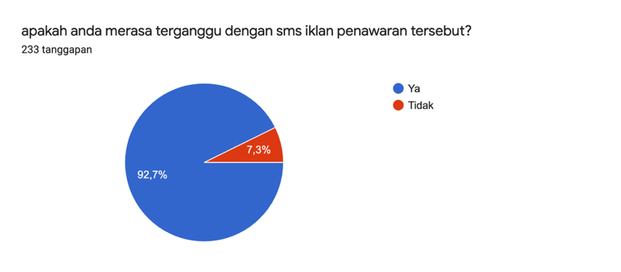
Dari pertanyaan ini didapatkan tanggapan sebanyak 233 (dua ratus tiga puluh tiga) orang yaitu yang menjawab YA sejumlah 92,7% (sembilan puluh dua koma tujuh persen) atau 216 (seratus enam belas) orang, dan yang menjawab TIDAK sejumlah 7,3% (tujuh koma tiga persen) atau 17 (tujuh belas) orang, dengan demikian dapat dikatakan bahwa sebagian besar konsumen yaitu sebanyak 216 (dua ratus enam belas) yang menerima SMS iklan penawaran merasa terganggu kenyamanannya dalam memanfaatkan jasa telekomunikasi. Alasan konsumen merasa terganggu dengan SMS iklan penawaran yang diterimanya yaitu karena intensitasnya yang terlalu sering, dibuktikan dari hasil kuesioner Pertanyaan no.7,
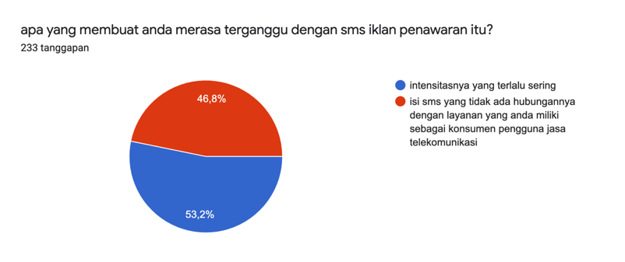

Pertanyaan ini mendapat tanggapan sebanyak 233 (dua ratus tiga puluh tiga) orang yaitu yang menjawab intensitasnya yang sering sejumlah 53,2% (lima puluh tiga koma tiga persen) atau 124 (seratus dua puluh empat) orang dan yang menjawab isi SMS tidak ada hubungannya dengan layanan yang dimiliki konsumen sebagai pemanfaat jasa telekomunikasi sejumlah 46,8% (empat puluh enam koma delapan persen) atau 109 (seratus sembilan) orang. Maka dapat disimpulkan bahwa pelaku usaha penyelenggara jasa telekomunikasi telah melanggar hak konsumen atas kenyamanan dalam memanfaatkan jasa telekomunikasi karena telah mengirimkan SMS iklan penawaran dengan intensitas yang terlalu sering.

- Pelanggaran Pasal 4 huruf d UUPK “Hak konsumen untuk didengar pendapat dan keluhannya atas barang dan/atau jasa yang digunakan”. Dibuktikan dari hasil kuesioner:
Pertanyaan no.10
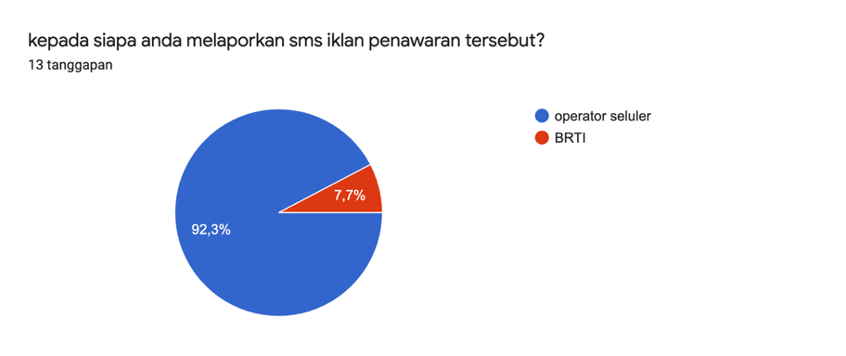

Dari pertanyaan ini didapatkan tanggapan sebanyak 13 (tiga belas) orang yaitu yang menjawab Operator seluler sejumlah 92,3 % (sembilan puluh dua koma tiga persen) atau 12 (dua belas) orang, dan yang menjawab KOMINFO sejumlah 7,7% (tujuh koma tujuh persen) atau 1(satu) orang. Berdasarkan hasil kuesioner tersebut, beberapa konsumen yang sadar akan hak kenyamanan dan keamananya dalam memanfaatkan jasa telekomunikasi sudah melaporkan keluhannya kepada operator seluler atau pelaku usaha penyelenggara jasa telekomunikasi, akan tetapi operator seluler atau pelaku usaha penyelenggara jasa telekomunikasi tidak menindaklanjuti keluhan konsumen tersebut, terbukti dari hasil kuesioner pertanyaan no.13 yaitu:
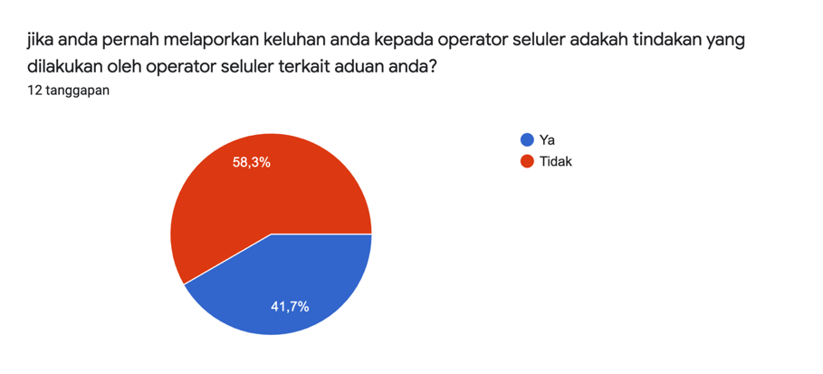
Dari pertanyaan ini didapatkan tanggapan sebanyak 12 (dua belas) orang yang menjawab YA sejumlah 41,7% (tujuh puluh satu koma tujuh persen) atau 5 (lima) orang dan yang menjawab TIDAK sejumlah 58,3% (lima puluh delapan koma tiga persen) atau 7 (tujuh) orang, lalu dikuatkan melalui hasil kuesioner pertanyaan no.14 yakni:
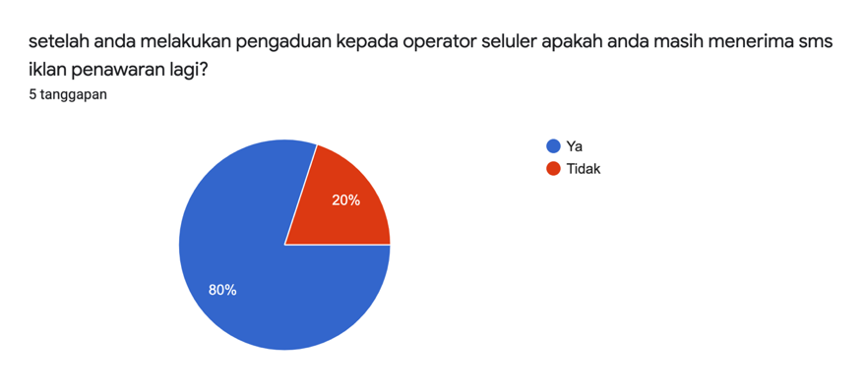
Dari pertanyaan ini didapatkan tanggapan sebanyak 5 (lima) orang yaitu yang menjawab YA sejumlah 80% (delapan puluh persen) atau 5 (lima) orang, dan yang menjawab TIDAK sejumlah 20% (dua puluh persen) atau 1 (satu) orang. Hasil jawaban pertanyaan no.14 mendukung asumsi hasil pertanyaan no.13 yaitu bahwa pelaku usaha penyelenggara jasa telekomunikasi melanggar hak konsumen untuk didengar keluhannya dalam memanfaatkan jasa telekomunikasi dan tidak melakukan tindakan lanjut atas SMS iklan penawaran, selain hal tersebut telah membuktikan bahwa pelaku usaha melanggar Pasal 4 huruf (d) UUPK juga telah membuktikan jika pelaku usaha telah melanggar kewajibannya sebagaimana yang terdapat dalam Pasal 7 huruf (a) yaitu: “bahwa pelaku usaha wajib untuk beritikad baik dalam melakukan kegiatan usahanya.” Terbukti dari masih diterimanya SMS iklan penawaran oleh konsumen.

- Pelanggaran Pasal 15 UUPK “Pelaku usaha dalam menawarkan barang dan/atau jasa dilarang melakukan dengan cara pemaksaan atau cara lain yang dapat menimbulkan gangguan baik fisik maupun psikis terhadap konsumen”. Dibuktikan dari hasil kuesioner:
Pertanyaan no. 7
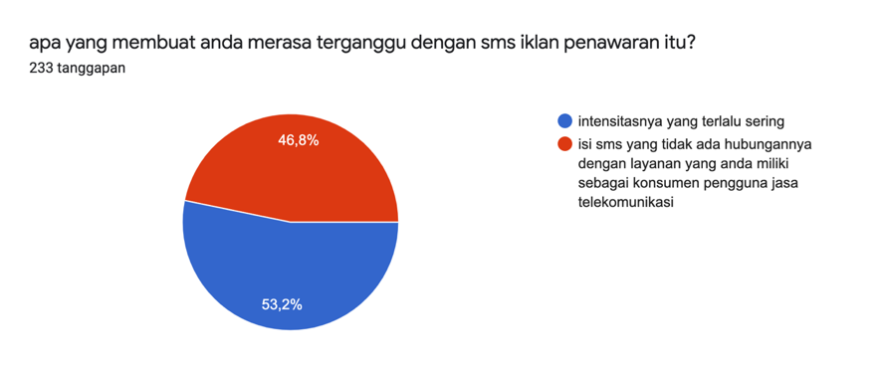

Dari pertanyaan ini didapatkan tanggapan sebanyak 233 (dua ratus tiga puluh tiga) orang yaitu yang menjawab intensitasnya yang sering sejumlah 53,2% (lima puluh tiga koma tiga persen) atau 124 (seratus dua puluh empat) orang dan yang menjawab isi SMS tidak ada hubungannya dengan layanan yang dimiliki konsumen sebagai pemanfaat jasa telekomunikasi sejumlah 46,8% (empat puluh enam koma delapan persen) atau 109 (seratus sembilan) orang, oleh karena itu dapat disimpulkan bahwa SMS iklan penawaran yang dikirimkan pelaku usaha penyelenggara jasa telekomunikasi dengan intensitas yang sering menimbulkan gangguan psikis bagi konsumen yang menerima SMS tersebut karena merasa kenyamanannya terganggu.

- Pelanggaran hukum Pasal 17 ayat (1) huruf f UUPK tentang perbuatan yang dilarang bagi pelaku usaha periklanan yaitu, dilarang melanggar etika dan/atau ketentuan peraturan perundang-undangan mengenai periklanan:

Sebagaimana yang terdapat dalam Etika Pariwara Periklanan poin 4.7 tentang iklan melalui media Layanan Pesan Singkat atau SMS bahwa

iklan atau promosi melalui layanan pesan singkat tidak boleh menggunakan data atau nomor ponsel ilegal, atau yang tidak dapat dihubungi kembali, kecuali jika dalam iklan atau promosi tersebut telah mencantumkan nomor layanan pelanggan yang dapat dihubungi. Iklan atau promosi melalui layanan pesan singkat hanya boleh dilakukan kepada mereka yang sudah menyetujui untuk menerimanya. Kecuali jika penerimaan pesan-pesan tersebut semata-mata merupakan bagian atau konsekuensi dari keterikatan mereka kepada, atau atas sesuatu, seperti keagenan, komunitas, keanggotaan, dan otorisasi finansial. Iklan untuk berlangganan apa pun melalui SMS harus juga secara jelas, mudah, dan cepat mencantumkan cara untuk berhenti berlangganan.

Dibuktikan dari hasil kuesioner pertanyaan no. 3
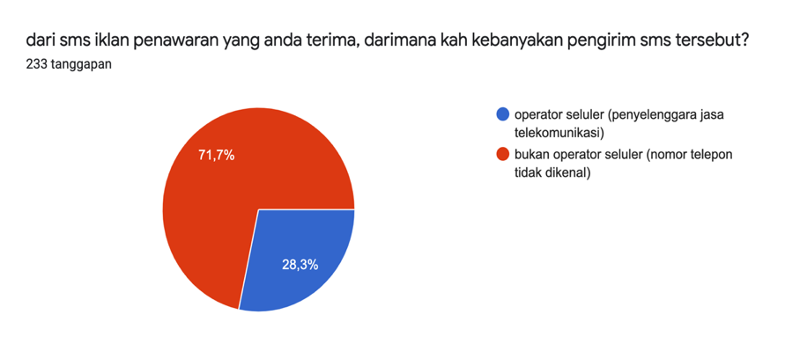
Dari pertanyaan ini didapatkan tanggapan sebanyak 233 (dua ratus tiga puluh tiga) orang yaitu yang menjawab operator seluler (pelaku usaha penyelenggara jasa telekomunikasi) sejumlah 28,3% (dua puluh delapan koma tiga persen) atau (enam puluh enam) orang dan yang menjawab bukan operator seluler (nomor telepon tidak dikenal) sejumlah 71,7% (tujuh puluh satu koma tujuh persen) atau 167 (seratus enam puluh tujuh) orang, bahwa sebagian SMS iklan penawaran yang diterima konsumen berasal dari bukan penyelenggara jasa telekomunikasi, melainkan berasal dari pelaku usaha periklanan lain ataupun dari nomor telepon tidak dikenal.

- Pelanggaran Hukum Pasal 26 UUITE “Penggunaan setiap informasi melalui media elektronik yang menyangkut data pribadi seseorang harus dilakukan atas persetujuan orang yang bersangkutan”. Dibuktikan dari hasil kuesioner:
Pertanyaan no. 8

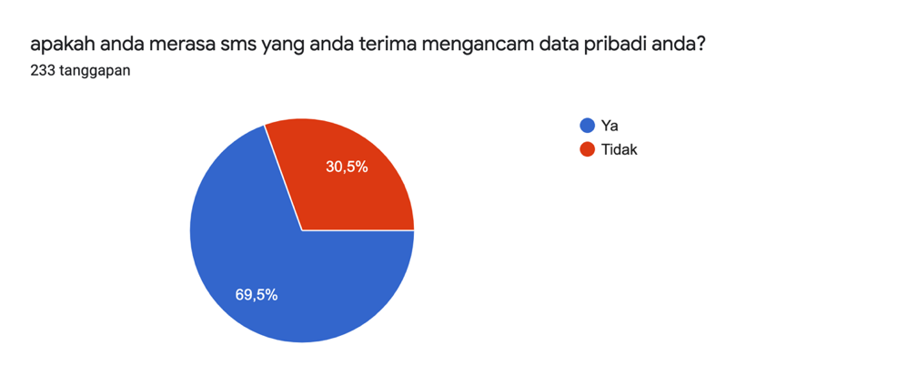

Dari pertanyaan ini didapatkan tanggapan sebanyak 233 (dua ratus tiga puluh tiga) orang yaitu yang menjawab YA sejumlah 69,5% (enam puluh sembilan) atau 162 (seratus enam puluh dua) orang, dan yang menjawab TIDAK sejumlah 30,5% (tiga puluh koma lima persen) atau 71 (tujuh puluh satu) orang. Alasan mengapa konsumen terancam data pribadinya dikarenakan konsumen merasa terganggu dan tidak nyaman atas SMS iklan penawaran yang diterima dalam intensitas yang sering sebagaimana yang terdapat dalam hasil kuesioner pertanyaan no.7. Dari hasil wawancara penulis dengan Bapak Denden Imadudin selaku perwakilan dari KOMINFO pada hari Selasa, 08 Desember 2020.
Konsumen yang mengadukan keluhannya melalui website KOMINFO atau BRTI atas SMS iklan penawaran yang mengganggu, kebanyakan kasus yaitu ketika konsumen berlangganan suatu layanan content provider milik pelaku usaha periklanan yang bekerja sama dengan pelaku usaha penyelenggara jasa telekomunikasi melalui SMS iklan penawaran yang dikirimkan oleh pelaku usaha penyelenggara jasa telekomunikasi seketika langsung banyak SMS yang masuk namun tidak berkaitan dengan layanan yang dimiliki konsumen dan tidak ada pilihan untuk menolak SMS iklan penawaran tersebut.

Hal ini yang menimbulkan asumsi penulis bahwa ketika konsumen berlangganan suatu content provider milik pelaku usaha periklanan yang bekerja sama dengan pelaku usaha penyelenggara jasa telekomunikasi melalui SMS yang dikirimkan lewat link url secara otomatis data pribadi konsumen langsung berpindah kepada content provider milik pelaku usaha periklanan yang bekerjasama dengan pelaku usaha penyelenggara jasa telekomunikasi tanpa persetujuan dari konsumen.
Pasal 26 ayat (1) UUITE menyatakan bahwa:
Kecuali ditentukan lain oleh peraturan perundang- undangan, penggunaan setiap informasi melalui media elektronik yang menyangkut data pribadi seseorang harus dilakukan atas persetujuan Orang yang bersangkutan.

Oleh karena itu penggunaan informasi yang menyangkut data pribadi konsumen, harus melalui persetujuan konsumen yang bersangkutan. Selanjutnya dalam penjelasan Pasal 26 ayat (1) UUITE, menyatakan bahwa. dalam pemanfaatan teknologi informasi, perlindungan data pribadi merupakan salah satu bagian dari hak pribadi (privacy rights). Hak pribadi mengandung pengertian sebagai berikut:
- Hak pribadi merupakan hak untuk menikmati kehidupan pribadi dan bebas dari segala macam gangguan.
- Hak pribadi merupakan hak untuk dapat berkomunikasi dengan orang lain tanpa tindakan memata-matai.
- Hak pribadi merupakan hak untuk mengawasi akses informasi tentang kehidupan pribadi dan data seseorang
Berdasarkan penjelasan Pasal 26 ayat (1) UUITE bahwa data pribadi merupakan bagian dari hak pribadi yang didalamnya termasuk hak untuk menikmati kehidupan pribadi dan bebas dari segala gangguan. Jika dihubungkan dengan hasil kuesioner pertanyaan no.8 dan didukung dengan hasil kuesioner pertanyaan no.7 juga hasil wawancara penulis dengan Bapak Denden Imadudin selaku perwakilan dari KOMINFO, maka dapat dikatakan pelaku usaha penyelenggara jasa telekomunikasi telah melanggar ketentuan Pasal 26 ayat (1) UUITE karena telah mengirim SMS iklan penawaran yang mengganggu dan mengancam data pribadi dengan tanpa ijin menggunakan data pribadi milik konsumen sebagai pengguna jasa telekomunikasi.

- Bentuk Pengawasan dan Perlindungan Data Pribadi dari Kementrian Komunikasi dan Informatika (KOMINFO)
Fungsi serta tugas pengaturan, pengawasan dan pengendalian penyelenggaraan jaringan telekomunikasi dan penyelenggaraan jasa telekomunikasi pemerintahan dilimpahkan kembali kepada KOMINFO yang sebelumnya fungsi tersebut diberikan kepada BRTI (Badan Regulasi dan Telekomunikasi Indonesia) yang telah dibubarkan melalui Pasal 2 Peraturan Presiden (Perpres) No. 112 Tahun 2020 tentang Pembubaran Dewan Riset Nasional, Dewan Ketahanan Pangan, Badan Pengembangan Wilayah Surabaya-Madura, Badan Standardisasi dan Akreditasi Nasional Keolahragaan, Komisi Pengawas Haji Indonesia, Komite Ekonomi dan Industri Nasional, Badan Pertimbangan Telekomunikasi, Komisi Nasional Lanjut Usia, Badan Olahraga Profesional Indonesia, dan Badan Regulasi dan Telekomunikasi Indonesia (Perpres No.112 Tahun 2020) yang ditandatangani pada 26 Nopember 2020. Untuk melaksanakan fungsi yang dimaksud, KOMINFO memiliki tugas:
- Pengaturan, meliputi penyususnan dan penetapan ketentuan penyelenggaraan jaringan telekomunikasi dan penyelenggaraan jasa telekomunikasi, yaitu:
- Perizinan penyelenggaraan jaringan telekomunikasi
- Penyelenggaraan jasa telekomunikasi
- Standar kinerja operasi
- Standar kualitas layanan
- Biaya interkoneksi
- Standar alat dan perangkat telekomunikasi
- Pengawasan terhadap penyelenggaraan jaringan telekomunikasi dan penyelenggaraan jasa telekomunikasi, yakni:
- Kinerja operasi
- Persaingan usaha
- Penggunaan alat dan perangkat telekomunikasi
- Pengendalian terhadap penyelenggaraan jaringan telekomunikasi dan penyelenggaraan jasa telekomunikasi, yaitu:
- Penyelesaian perselisihan antar penyelenggara jaringan telekomunikasi dan penyelenggara jasa telekomunikasi
- Penggunaan alat dan perangkat telekomunikasi
- Penerapan standar kualitas layanan.

Terkait dengan pelaksanaan tugas tersebut, KOMINFO menerbitkan beberapa regulasi untuk mencegah serta menangani kebocoran data pribadi akibat dari SMS iklan penawaran yang mengganggu, sebagai berikut:
- PERMENKOMINFO No.9 Tahun 2017 tentang Penyelenggaraan Jasa Penyediaan Konten pada Jaringan Bergerak Seluler.
- PERMENKOMINFO No.20 Tahun 2016 tentang Perlindungan Data Pribadi dalam Sistem Elektronik.
- KOMINFO membuka layanan pengaduan keluhan konsumen atas SMS iklan yang mengganggu melalui website https://layanan.kominfo.go.id/microsite/aduan-brti. Tanggapan atas keluhan konsumen tersebut akan diteruskan kepada pelaku usaha penyelenggara jasa telekomunikasi yang bersangkutan untuk ditindaklanjuti atas keluhan yang diadukan konsumen. Pengaduan ditujukkan kepada masing-masing pelaku usaha penyelenggara jasa telekomunikasi melalui customer service. Adapun pengaduan kepada KOMINFO hanya merupakan backup apabila konsumen merasa tidak puas dengan layanan pelaku usaha penyelenggara jasa telekomunikasi, jika pelaku usaha penyelenggara jasa telekomunikasi tidak mengindahkan laporan KOMINFO maka KOMINFO dapat memanggil pelaku usaha penyelenggara jasa telekomunikasi, mengirim surat teguran dan peringatan, ataupun mencabut izin penyelenggaraan.
Bentuk pengawasan dan perlindungan data pribadi oleh KOMINFO dirasa kurang cukup dan tidak memenuhi sebagaimana aturan yang ada dalam Pasal 30 UUPK yang pada pokoknya pengawasan bukan hanya dilakukan oleh pemerintah saja dalam hal ini KOMINFO tapi juga melibatkan unsur masyarakat dan LPKSM. Tadinya KOMINFO telah membentuk BRTI sebagai lembaga independen yang terdiri dari unsur pemerintah dan masyarakat yang memiliki fungsi juga tugas untuk mengawasi bidang telekomunikasi nasional berdasarkan Peraturan Menteri Komunikasi dan Informatika Republik Indonesia No.15 Tahun 2018 tentang Badan Regulasi Telekomunikasi Indonesia. Namun, BRTI dibubarkan berdasarkan Perpres No.112 Tahun 2020 dan tugas serta fungsi BRTI dikembalikan lagi kepada KOMINFO.

- Simpulan
Berdasarkan hal telah diuraikan dalam bab-bab sebelumnya, dapat ditarik kesimpulan sebagai berikut:
- Bentuk pelanggaran hukum yang dilakukan oleh pelaku usaha penyelenggara jasa telekomunikasi terkait SMS iklan yang menggganggu konsumen menurut UUPK dan UUITE adalah, sebagai berikut:
- Pasal 4 huruf (a) UUPK,
- Pasal 4 huruf (d) UUPK,.
- Pasal 15 UUPK,
- Pasal 17 ayat (1) huruf (f) UUPK,
- Pasal 26 UUITE, Bentuk Pengawasan dan Perlindungan Data Pribadi dari Kementrian Komunikasi dan Informatika (KOMINFO). Pengawasan KOMINFO terkait perlindungan data pribadi belum sesuai dengan ketentuan UUPK karena tidak memenuhi sebagaimana aturan yang ada dalam Pasal 30 UUPK dimana pada pokoknya pengawasan bukan hanya dilakukan oleh pemerintah saja dalam hal ini KOMINFO tetapi juga melibatkan unsur masyarakat dan LPKSM. Terkait perlindungan data pribadi konsumen pemanfaat jasa telekomunikasi bahwa sampai dengan saat ini KOMINFO sudah menerbitkan beberapa regulasi untuk mencegah serta menangani kebocoran data pribadi konsumen dan membuka layanan pengaduan konsumen terkait SMS iklan yang mengganggu melalui website https://layanan.kominfo.go.id/microsite/aduan-brti. Namun hal tersebut masih kurang optimal.

Daftar Pustaka
Adra, N. “Kamus Multi Bahasa Berbasis SMS (Short Message Service)”. Tugas Akhir Sarjana Universitas Islam Negeri Sultan Syarif Kasim. Pekanbaru. 2010.
Duha, N., & Azwar, T. D. “Penipuan Short Messages Service (SMS) Terhadap Konsumen Provider Telepon Seluler Ditinjau Dari Undang-Undang Nomor 8 Tahun 1999 tentang Perlindungan Konsumen” dalam Transparency Jurnal Hukum Ekonomi (Volume .II. Nomor 1, Juni 2013). 7.
Effendi, J., & Ibrahim, J. 2016. Metode Penelitian Hukum Normatif & Empiris. Jakarta: Kencana. 2016.
Hadikusuma, H. Metode Pembuatan Kertas Kerja atau Skripsi Ilmu Hukum Edisi Revisi. Bandung: CV. Mandar Maju. 2013
Indonesia, D. P. Etika Pariwara Indonesia. Jakarta: Dewan Periklanan Indonesia. 2020.
Indonesia. Undang-Undang tentang Perlindungan Konsumen, UU No.8 Tahun 1999.
---------. Undang-Undang tentang perubahan atas Undang-Undang No.11 Tahun 2008 tentang Informasi dan Transaksi Elektronik. UU No. 19 Tahun 2016.
---------. Peraturan Presiden No.112 Tahun 2020 tentang Pembubaran Regulasi dan Telekomunikasi Indonesia. Beserta 9 lembaga lainnya.
Kamus Besar Bahasa Indonesia (KBBI), terdapat di situs <https://kbbi.kemdikbud.go.id/entri/ >
Mangiri, J. “Perlindungan Konsumen Terhadap Pemasangan Iklan Short Message Service pada Perusahaan Telekomunikasi Telkomsel di Kota Makassar” dalam Paulus Law Journal (Volume .I. Nomor 2, Maret 2020). 110.
Mochammad Januar Rizki, Advokat Usul Ada Regulasi Soal SMS Iklan yang Mengganggu Konsumen, (18 September 2020), terdapat di situs <https://bit.ly/32i9JJ0> diakses pada 06 Nopember 2020.
Natalia, C. “Perlindungan Konsumen Pengguna Telepon Seluler dalam Hal Bocornya Kerahasiaan Data Pengguna” dalam Lex et Societatis (Volume .III. Nomor 3, April 2015). 106.
Rofiq Hidayat, Pentingnya Digagas UU Perlindungan Data Pribadi, (08 Maret 2018), terdapat di situs < https://bit.ly/3kdrpMd >

Indonesia (a), Undang-Undang tentang Perlindungan Konsumen, UU No.8 Tahun 1999, Pasal 1 butir 2.
Ibid, Pasal 1 butir 3.
Novrizol Adra, “Kamus Multi Bahasa Berbasis SMS (Short Message Service)” , (Tugas Akhir Universitas Islam Negeri Sultan Syarif Kasim Riau,Pekanbaru,2010), hlm. 20.
Kamus Besar Bahasa Indonesia (KBBI), terdapat di situs <https://kbbi.kemdikbud.go.id/entri/iklan > diakses pada 07 Nopember 2020 pukul 16.46 WIB.
Mochammad Januar Rizki, Advokat Usul Ada Regulasi Soal SMS Iklan yang Mengganggu Konsumen, (18 September 2020), terdapat di situs <https://bit.ly/32i9JJ0> diakses pada 06 Nopember 2020 pukul 06.45 WIB.
Indonesia (a), Op.cit, Pasal 4 huruf a.
Indonesia (b), Undang-Undang tentang perubahan atas Undang-Undang No.11 Tahun 2008 tentang Informasi dan Transaksi Elektronik. UU No. 19 Tahun 2016 , penjelasan Pasal 26 ayat (1).
Rofiq Hidayat, Pentingnya Digagas UU Perlindungan Data Pribadi, (08 Maret 2018), terdapat di situs < https://bit.ly/3kdrpMd > diakses pada 06 Nopember 2020 pukul 23.57 WIB.
Cherien Natalia, “Perlindungan Konsumen Pengguna Telepon Seluler dalam Hal Bocornya Kerahasiaan Data Pengguna”, Lex et Societatis, Vol. III/No.3/Apr/2015, hlm: 106.
Juweni Mangiri, “Perlindungan Konsumen Terhadap Pemasangan Iklan Short Message Service pada Perusahaan Telekomunikasi Telkomsel di Kota Makassar”, Paulus Law Journal, Volume 1 Nomor 2, Maret 2020, hlm: 110.
Novanema Duha, T.Keizerina Devi Azwar, “Penipuan Short Messages Service (SMS) Terhadap Konsumen Provider Telepon Seluler Ditinjau dari Undang-Undang No.8 Tahun 1999 tentang Perlindungan Konsumen”, Transparency, Jurnal Hukum Ekonomi, Volume II No.1, hlm: 7
Jonaedi Efendi dan Johnny Ibrahim, Metode Penelitian Hukum Normatif & Empiris, (Jakarta: Kencana,2016), hlm. 150.
Ibid, hlm. 149.
Hilman Hadikusuma, Metode Pembuatan Kertas Kerja atau Skripsi Ilmu Hukum Edisi Revisi, (Bandung: CV. Mandar Maju, 2013), hlm. 65.
Jonaedi Efendi dan Johnny Ibrahim, Op.cit, hlm. 152.
Indonesia (a), Op.Cit..
Dewan Periklanan Indonesia, Etika Pariwara Indonesia, Jakarta: Dewan Periklanan Indonesia, 2020. hlm 49.
Wawancara pribadi dengan Bapak Denden pada 08 Desember 2020.
Indonesia (b), Op.Cit, Pasal 26.
Indonesia (b), Ibid, Penjelasan Pasal 26 ayat (1).
Indonesia (c), Peraturan Presiden No.112 Tahun 2020 tentang Pembubaran Dewan Riset Nasional, Dewan Ketahanan Pangan, Badan Pengembangan Wilayah Surabaya-Madura, Badan Standardisasi dan Akreditasi Nasional Keolahragaan, Komisi Pengawas Haji Indonesia, Komite Ekonomi dan Industri Nasional, Badan Pertimbangan Telekomunikasi, Komisi Nasional Lanjut Usia, Badan Olahraga Profesional Indonesia, dan Badan Regulasi dan Telekomunikasi Indonesia, Pasal 2.
Wawancara pribadi dengan Bapak Denden Imadudin pada 08 Desember 2020.

